PRESSEMITTEILUNG

AZL Aachen GmbH in Kooperation mit dem Institut für Kunststoffverarbeitung (IKV) in Industrie und Handwerk an der RWTH Aachen

Aachen/ Deutschland  
28. August 2017

**Firmen-Konsortium investiert in die Zukunft von SMC**

**Ein Konsortium aus internationalen Firmen hat sich zusammengeschlossen, um die Zukunft von Sheet Molding Compound (SMC), einem etablierten und kosteneffizienten Material zur Herstellung von Leichtbau-Komponenten, voranzutreiben. Die Firmen starten am 12. September 2017 eine gemeinsame Markt- und Technologiestudie, die den Weg zu einer neuen Hochleistungsgeneration des Werkstoffs bereitet. Firmen entlang der gesamten SMC-Wertschöpfungskette sowie Firmen mit einem Interesse an der SMC-Technologie sind eingeladen, an der Studie teilzunehmen.**

Um das Leichtbaupotential des Werkstoffs zu erhöhen und dadurch zusätzliche Anwendungen für faserverstärkte Kunststoffe in stark kostengetriebenen Branchen wie dem Automobilbau zu erschließen, wird eine neue Generation von High-Performance-SMC (HP-SMC) notwendig. Diese besteht aus kurzen oder kontinuierlichen Karbon- oder Glasfasern, Kombinationen derselben sowie speziellen Harzsystemen. Die SMC-Hochleistungsvarianten zeichnen sich durch eine hohe Anzahl an Wechselwirkungen zwischen Material und Prozess aus, die Herausforderung und Chance zugleich sind und in der Studie adressiert werden.

Dr. Thierry Renault, Manager of Partnerships bei Faurecia Composite Technologies: „SMC ist ohne Zweifel „die” Composite-Technology, die in der Automobilindustrie etabliert ist. Tatsächlich bemerken wir derzeit ein starkes, wiederkehrendes Interesse an Standard-SMC-Verfahren sowie an den neuen Entwicklungen und Innovationen, die als High-Performance SMC bekannt sind. Die Industrie muss nun klar das Potential, die Vorteile, aber auch die Herausforderungen für neue Produkte definieren, die mit den verbesserten Materialien erzielt werden können. Die AZL-Plattform baut auf dem starken wissenschaftlichen Hintergrund der Aachener Universität und ihrer Institute auf und bietet uns dadurch und durch die Zusammenarbeit mit seinen industriellen Partnern einen besseren Blick auf die weitere Entwicklung des Marktes für High-Performance SMC.“

Peter Schmidt, Geschäftsführer von Polynt aus Miehlen betont die Notwendigkeit, SMC weiterzuentwickeln: „SMC hat eine lange Tradition bei Polynt. Wir arbeiten an der Studie mit, da das AZL uns eine gemeinsame Plattform bietet, den Werkstoff mit weiterentwickelten Rohstoffen, Rezepturen und Prozessen auf ein neues High-Performance-Niveau zu bringen und damit neue Anwendungsbereiche zu erschließen beziehungsweise bestehende Applikation neu zu beleben. Wichtig für uns ist es dabei, dass am AZL Mitglieder der gesamten Wertschöpfungskette – vom Rohstoff bis zum OEM – aktiv über die nächsten Monate daran mitarbeiten”.

Ziel der Studie ist es, detailliertes Wissen zu SMC-Anwendungen, -Technologie und -Simulationsmethoden zu erarbeiten. Zentrale Herausforderungen werden identifiziert und technologische Lösungsszenarien zur Beantwortung dieser Herausforderungen für Märkte mit hohen Anforderungen an Leistungsfähigkeit, Berechenbarkeit, Zuverlässigkeit und Kosten aufgestellt. Dieses Wissen bietet die Basis, um Design-Richtlinien auszuarbeiten, zielgerichtete Entwicklung voranzutreiben und neue Geschäftsmöglichkeiten zu eröffnen. Die 12-monatige Studie ist als Konsortialstudie konzipiert und bezieht Firmen entlang der gesamten Wertschöpfungskette ein. Dieser Ansatz ermöglicht es den Teilnehmern, vom Wissen aller Studienpartner und einbezogener Experten zu profitieren und den Verlauf entsprechend ihres Bedarfs zu beeinflussen. Beim Kick-Off-Meeting am 12. September werden Materialien, Use Cases sowie Berechnungs- und Produktionstechnologien diskutiert, die im Fokus der Studie stehen werden.

 „SMC ist ein traditionelles, wichtiges Verfahren für die Großserie, das jetzt mit neuen Harzen und Fasern ein attraktiveres Preis-Leistungsspektrum erreichen kann. Wir von Mahr Metering Systems einwickeln neue Dosier- und Mischtechniken, um Batchprozesse durch einen kontinuierlichen Prozess abzulösen. Ziel ist eine höhere Flexibilität in der Rezeptur und eine gleichbleibende Qualität im Herstellungsprozess. Die AZL-Plattform bietet uns die Möglichkeit die Anforderungen des Prozesses mit etablierten SMC-Herstellern und -Verarbeitern zu diskutieren“, hebt Dr. Reiner Karl, Geschäftsführer der Mahr Metering Systems GmbH hervor.

Umfang und Inhalt der Studie wurden in enger Zusammenarbeit mit der industriellen AZL-Workgroup entwickelt als eine von mehreren gemeinschaftliche Forschungs- und Entwicklungsinitiativen zum Aufbau einer „Tool-Box“ für High-Performance-SMC. Die Workgroup greift bei der Realisierung der Initiativen auf das am RWTH Aachen Campus vorhandene Großserien- und Versuchsequipment zurück, wie die kürzlich beim AZL aufgebaute 1.800-Tonnen-Composite-Presse von Schuler und auf das über viele Jahrzehnte aufgebaute Know-how des IKV im Bereich der Verarbeitung sowie der Prozess- und Struktursimulation. So werden auch zukünftige Entwicklungsprojekte, die sich aus der Studie ableiten, direkt vor Ort in kurzen Laufzeiten realisiert.

**Mehr Informationen zur Studie & Kick-Off**

Broschüre: [www.lightweight-production.com/go/high-performance-smc-study](http://www.lightweight-production.com/go/high-performance-smc-study)

Kick-Off-Veranstaltung: [www.lightweight-production.com/go/hp-smc-kick-off](http://www.lightweight-production.com/go/hp-smc-kick-off)

**Bildmaterial**

Download hochauflösender Bilder:

<http://azl-aachen-gmbh.de/wp-content/uploads/2017/08/Pictures_SMC-Kick-Off_AZL.zip>

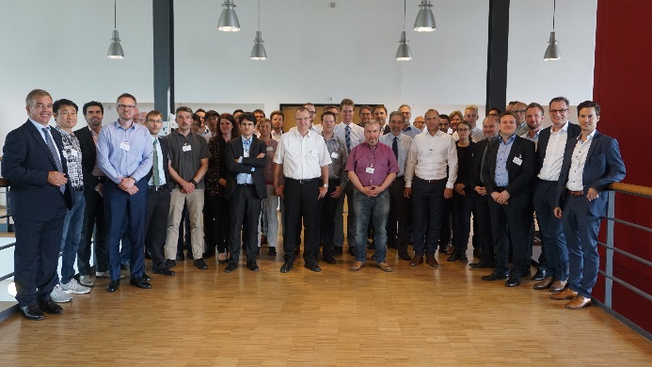Bild 1: Während einer Informationsveranstaltung im Mai 2017 diskutierten die Mitglieder der AZL-Workgroup „High-Performance SMC” sowie an der Studie interessierte Firmen den Inhalt und Umfang der Studie und schärften diesen. *Copyright: AZL Aachen GmbH*

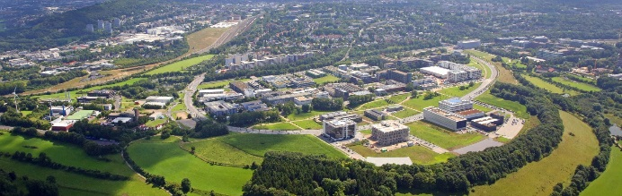Bild 2: Kompetenzen und Hardware entlang der gesamten SMC-Prozesskette sind auf dem RWTH Aachen Campus vertreten.   
*Copyright: Campus GmbH/ Steindl*

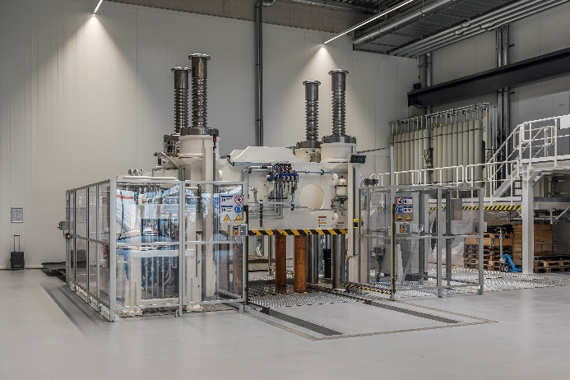Bild 3: Großserienproduktionsequipment für SMC ist auch in der neuen Forschungseinrichtung des AZL auf dem RWTH Aachen Campus vorhanden und steht für Folgeprojekte zur Verfügung. *Copyright: Schuler Pressen GmbH.*

**Über AZL:**

Die RWTH Aachen University ist eine der weltweit führenden Universitäten im Bereich der Produktionstechnologie. Das Aachener Zentrum für integrativen Leichtbau (AZL) der RWTH Aachen führt die Leichtbau-Expertise seiner acht Partnerinstitute mit 750 Wissenschaftlern auf dem RWTH Aachen Campus zusammen. Das AZL bildet ein internationales Partnernetzwerk zwischen diesen Instituten und mehr als 80 internationalen Firmen der Leichtbauproduktion.

Dabei besteht das AZL aus zwei separaten Entitäten: Das AZL der RWTH adressiert die Überführung des Leichtbaus in die Großserie durch Forschung und Entwicklung mit Bezug auf Produkte, Materialien, Produktionsprozesse und Systeme. Dazu nutzt das AZL aktuellste  Forschungs- und Industrieanlagen. Als Dienstleister für die Partnerfirmen im Bereich Leichtbau bietet die AZL Aachen GmbH industrielle Ingenieursdienstleistungen, Beratung und Projektmanagement sowie Networking und Business Development an. Im Rahmen der Partnerschaft ermöglicht die AZL Aachen GmbH als Vertragspartner die enge Zusammenarbeit im AZL-Partnernetzwerk, das mehr als 80 industrielle Firmen entlang der gesamten Wertschöpfungskette der Leichtbauproduktion umfasst von Rohmaterialherstellern, über Werkzeug- und Maschinenhersteller, Tier 1 und Tier 2 bis hin zu OEMs, von kleinen und mittelständischen Unternehmen hin zu großen internationalen Konzernen, von Deutschland bis nach Mexiko, China und Japan aus insgesamt 21 verschiedenen Ländern. In sich regelmäßigen Workgroups und gemeinsamen Forschungsprojekten teilen sich die Firmen Kosten und Aufwand in Forschung und Entwicklung. Die Kooperation des Partnernetzwerks umfasst neben des Open Innovation-Ansatzes auch gemeinsame Business Development und Networking-Aktivitäten.

[**www.azl.rwth-aachen.de**](http://www.azl.rwth-aachen.de)[**www.lightweight-production.com**](http://www.lightweight-production.com)

**Über das IKV**

Das Institut für Kunststoffverarbeitung (IKV) in Industrie und Handwerk an der RWTH Aachen ist europaweit das führende Forschungs- und Ausbildungsinstitut auf dem Gebiet der Kunststofftechnik. Mehr als 300 Mitarbeiter beantworten hier Fragestellungen rund um die Verarbeitung, Werkstofftechnik und Bauteilauslegung von Kunststoffen und Kautschuken. Die enge Verbindung mit Industrie und Wissenschaft sowie die exzellente Ausstattung des IKV ermöglichen den Studierenden eine praxisnahe und umfassende Ausbildung. Die Aachener Kunststoffingenieure sind deshalb begehrte Spezialisten in der Industrie. Etwa 50 Prozent der deutschen Kunststoffingenieure mit Universitätsabschluss wurden am IKV ausgebildet. Das IKV gliedert sich organisatorisch in die Fachabteilungen Extrusion und Kautschuktechnologie, Faserverstärkte Kunststoffe und Polyurethane, Formteilauslegung und Werkstofftechnik sowie Spritzgießen. Ferner gehören zum Institut das Zentrum für Kunststoffanalyse und -prüfung und die Abteilung Aus- und Weiterbildung. Träger ist eine gemeinnützige Fördervereinigung, der heute rund 290 Unternehmen aus der Kunststoffbranche weltweit angehören. Leiter des Instituts und Geschäftsführer der Fördervereinigung ist Univ.-Prof. Dr.-Ing. Christian Hopmann. Er ist gleichzeitig Inhaber des Lehrstuhls für Kunststoffverarbeitung der Fakultät für Maschinenwesen der RWTH Aachen.

**www.ikv-aachen.de**